**中山大学公共教学楼教室**

**申请管理系统**

**分析与设计**

**项目组成员： 13331052方毓臣**

**13332002郭正轩**

**13332003胡国强**

**13332009靳昌达**

**13332014牟夏松**

**指导老师： 衣杨教授**

**项目版本号： V1.6**

**项目编制时间： 2016.4.11**

**文档修订摘要**

|  |  |  |  |
| --- | --- | --- | --- |
| 日期 | 版本 | 作者 | 描述 |
| 2016.3.15 | V0.1 | 方毓臣 | 确定项目，画出草稿和草图 |
| 2016.3.20 | V0.2 | 靳昌达 | 问题陈述 |
| 2016.3.24 | V0.3 | 靳昌达 | 引言 |
| 2016.3.27 | V0.4 | 胡国强 | 需求分析3.1用例模型 |
| 2016.3.30 | V0.6 | 胡国强 | 需求分析3.2.1用户注册3.2.2用户登录 |
| 2016.3.31 | V0.7 | 郭正轩 | 需求分析3.2.3管理个人信息3.2.4用户申请教室 |
| 2016.4.1 | V0.8 | 胡国强 | 需求分析3.2.5用户查看审批情况 |
| 2016.4.1 | V0.9 | 方毓臣、牟夏松 | 需求分析3.2.6用户取消申请教室 |
| 2016.4.2 | V1.0 | 郭正轩 | 需求分析3.2.7用户退订教室 |
| 2016.4.4 | V1.1 | 郭正轩、方毓臣 | 需求分析3.2.8管理者审批教室申请表 |
| 2016.4.5 | V1.2 | 牟夏松、方毓臣 | 整理文档,根据老师的意见对文档进行修改 |
| 2016.4.6 | V1.3 | 靳昌达、方毓臣 | 需求分析3.3补充规约3.4术语表 |
| 2016.4.9 | V1.4 | 方毓臣 | 系统设计4.1系统框架4.2关键抽象 |
| 2016.4.10 | V1.5 | 郭正轩 | 系统设计4.3用例分析 |
| 2016.4.11 | V1.6 | 胡国强 | 系统设计4.3调整文档 |

**目录**

第1章 引言 3

1.1 文档用途 3

1.2 阅读对象 3

第2章 问题陈述 4

2.1 待解决问题 4

2.2 系统涉众 4

2.3 功能描述 4

第3章 需求分析 6

3.1 中山大学公共教学楼教室申请管理系统用例模型 6

3.2 课室申请管理系统用例规约 6

3.2.1 用户注册 6

3.2.2用户登录 8

3.2.3 管理个人信息 10

3.2.4 申请课室 12

3.2.5 查看审批情况 14

3.2.6 取消申请 15

3.2.7 退订教室 17

3.2.8 审批教室申请 18

3.3 补充规约 20

3.4术语表 21

第4章 中山大学公共教学楼教室申请管理系统设计 22

4.1中山大学公共教学楼教室申请管理系统框架 22

4.2中山大学公共教学楼教室申请管理系统关键抽象 25

4.3 用例分析 26

4.3.1分析类及其功能 26

4.3.1.1 注册用户用例分析 26

# 第1章 引言

## 1.1 文档用途

本文档的编写目的是为了让读者对中山大学公共教学楼教室申请管理系统的需求和设计具有较为清晰的了解。

## 1.2 阅读对象

此文档适合以下成员阅读

* 本项目组成员
* 课室申请管理系统的用户
* 其他对课室申请系统感兴趣的人员

# 第2章 问题陈述

## 2.1 待解决问题

中山大学在校学生申请教室作为举办活动场地的情况比较常见，但申请教室却是一件比较繁琐的事情。为了方便同学们申请教室，我们项目组开发了中山大学公共教学楼教室申请管理系统。同学们注册、登录系统后在线进行操作，从而使申请教室更加方便。

## 2.2 系统涉众

* **中山大学在校学生**

中山大学在校学生主要指中山大学全日制在读本科生、研究生以及博士生。中山大学在校学生通过中山大学公共教学楼教室申请管理系统来申请教室作为活动场所。

* **管理员**

管理员主要指教务处相关工作人员，负责对本校学生提出的教室申请进行审批与安排。

## 2.3 功能描述

中山大学公共教学楼教室申请管理系统设定用户与管理员两个角色。用户只有注册登陆后才可进入系统进行其它操作。管理员可直接登陆系统。

用户的功能是注册、登陆、管理个人信息、申请教室、查看审批情况、取消申请和退订课室。当用户第一次使用本系统时，用户需要按照系统提示进行注册。用户开始填写用户名与其它基本用户信息，填写完毕后点击提交进行资料上传。上传的资料会与原数据库中的其它用户信息进行匹配用于核对用户账号名的唯一性与密码的合法性。注册成功时系统将保存注册学生的个人信息。注册后的用户可以登录账户进行其他操作。用户可以查看个人信息，并且可以对自己除用户名之外的基本信息进行修改。当用户需要预定教室的，用户需要填写活动内容、活动时间以及活动人数。填写完毕后系统将之交给管理员进行审批。提交申请后用户可以对教室申请的审批状态进行查看，并且可以在管理员未审批教室之前取消教室申请，也可以在申请成功之后在规定时间之内退订教室。

管理员的功能主要是登陆、对用户的提交的教室申请进行审批。管理员不需要注册，登陆之后才可对用户提交的申请信息进行审批和安排。管理员在审批的时候对用户提交信息进行审核，判断申请是否合理，如果申请理由合理则进行课室安排，否则将申请失败的信息返回给用户。通过审批后管理员进行课室安排。管理员根据活动时间和活动人数选择空闲的教室，将安排的教室的编号信息返回给用户。如果没有匹配的教室或空闲的教室，管理员将申请失败的信息返回给用户；如果多个申请教室的用户的活动时间出现重叠，则管理员将依照用户提交申请的先后顺序依次进行安排空闲教室。

# 第3章 需求分析

## 3.1 中山大学公共教学楼教室申请管理系统用例模型

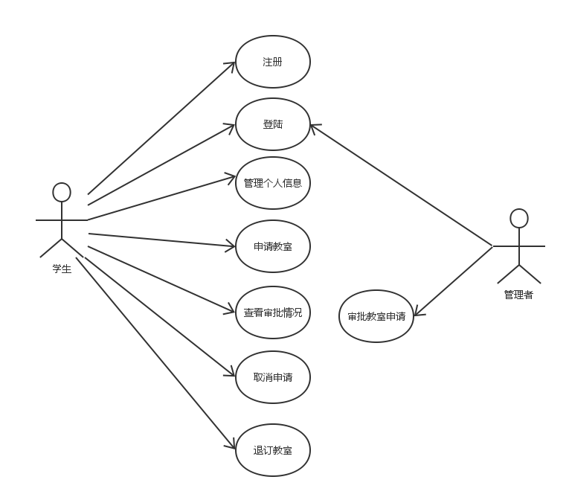

图1：中山大学公共教学楼教室申请管理系统用例图

## 3.2 课室申请管理系统用例规约

### 3.2.1 用户注册

1) 简要说明

本用例描述注册学生如何在中山大学公共教学楼教室申请管理系统中注册账号。

用户名合法性定义：用户名必须是学生的学号，只能是8个数字。

密码合法性定义：密码的长度只能包含字母和数字，并且必须超过6个字符。

2) 参与者

注册用户

3) 事件流

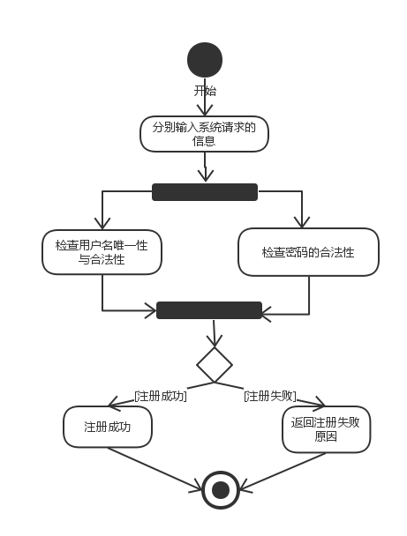

图2：学生注册活动图

1. 基本事件流

本用例开始于用户在中山大学公共教学楼教室申请管理系统中注册。

1. 系统请求注册用户输入用户名；

A1：用户名已存在

A2：用户名不合法

1. 系统请求注册用户输入两次密码；

A3.密码不合法

A4.两次密码不一样

c) 系统请求用户输入学院，专业，年级，姓名，手机号码，邮箱；

d) 系统把当前用户的信息增加到数据库中。

1. 后备事件流

A1.用户名已存在

系统显示用户名已存在错误信息；返回基本事件流第1步；

A2.用户名不合法

系统显示用户名不合法错误信息，返回基本事件流第1步；

A3.密码不合法

系统显示密码不合法错误信息，返回基本事件流第1步；

A4.两次密码不一样

系统显示两次密码不一样错误信息，返回基本事件流第1步。

4) 特殊需求

密码输入框必须以密文方式呈现。

5) 前置条件

本用例开始前注册学生已打开对应的中山大学公共教学楼教室申请管理系统注册界面。

6) 后置条件

如果用例成功，学生将成功注册身份，并获得系统赋予相应权限。若失败，则不具备登录权限。

### 3.2.2用户登录

1）简要说明

本用例描述注册用户和管理员是如何登陆教室申请管理系统。

2）参与者

注册用户、管理者

3）事件流

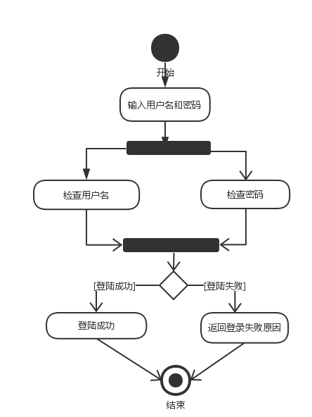

图3：用户登录活动图

I. 基本事件流

本用例用于注册学生/管理者希望登录到课室申请管理系统

a)系统请求注册学生/管理员输入用户名和密码；

b)注册学生/管理员输入用户名和密码；

c)系统验证输入的用户名和密码；

A1：用户名不存在

A2：用户名对应密码不正确

d) 注册学生/管理员成功登录到主界面，进行其他操作。

II. 后备事件流

A1.用户名不存在

 系统显示用户名不存在错误信息；

 管理员返回基本事件流第1步，而学生将会被系统提示注册。

A2.用户名对应密码不正确

 系统显示用户名密码不正确错误信息；

 返回基本事件流第1步。

4) 特殊需求

密码输入框必须以密文方式呈现。

5) 前置条件

本用例开始前注册学生/管理员已经打开对应的系统登录界面。

6) 后置条件

如果身份验证成功，注册学生/管理员将成功登录系统，并赋予相应权限。若失败，系统状态不改变。

### 3.2.3 管理个人信息

1) 简要说明

本用例允许注册用户对个人信息进行管理，提供修改职务，所属院系，密码，联系方式等功能，但不允许修改用户名。

2) 参与者

注册用户

3) 事件流

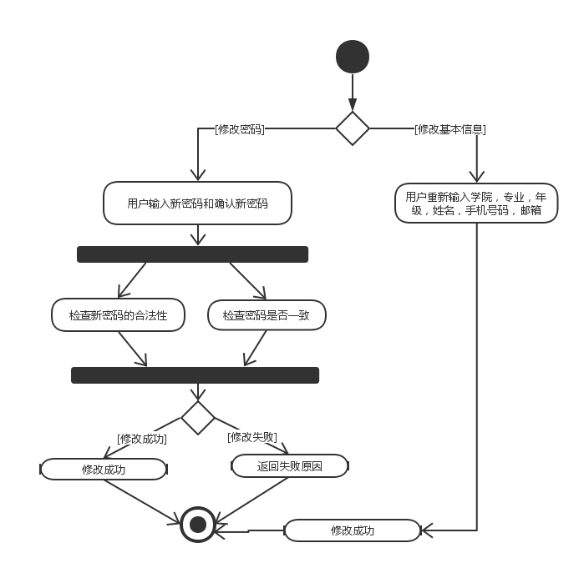

图4：管理个人信息活动图

I. 基本事件流

本用例开始于注册用户希望修改个人信息。

1. 系统请求修改项目

A0 用户选择重新输入学院，专业，年级，姓名，手机号码，邮箱，进行d)；

A1 用户选择修改密码，进入b)；

b) 注册用户输入新密码和确认密码；

c) 系统验证输入的新密码和确认密码；

A2：新密码合法 ，进入d)

A3：新密码不合法，进入e)

A4: 确认密码与新密码一致,进入d）

A5：确认密码与新密码不一致，进入e)

d) 修改成功

e) 修改失败

II. 后备事件流

无

4) 特殊需求

密码输入框必须以密文方式呈现。

5) 前置条件

本用例开始前注册用户已经登录系统

6) 后置条件

如果用例成功，注册用户将成功修改个人信息。若失败，系统状态不改变。

### 3.2.4 申请课室

1) 简要说明

本用例允许注册用户说明活动内容，活动时间，活动等信息，提交预定申请表。

2) 参与者

注册用户

3）事件流

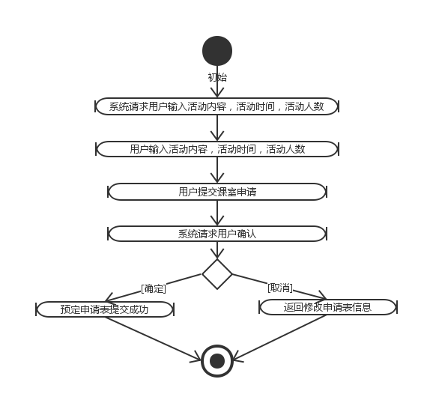

图5：申请教室活动图

I. 基本事件流

本用例开始于注册用户希望预定教室。

a) 系统提供可供用户完成的预定教室申请表，系统请求用户输入活动内容，活动时间和活动人数等信息。

b) 用户输入活动内容，活动时间和活动等信息。

c) 用户提交申请。

d) 系统请求用户确认申请信息。

A0 用户确认，预定表提交成功

A1 用户取消，返回修改预定申请表信息

II. 后备事件流

无

4) 特殊需求

无

5) 前置条件

本用例开始前注册用户已经登录系统 。

6) 后置条件

如果教室申请提交成功，可以在教室申请状态选项中查看是否成功申请到课室。

### 3.2.5 查看审批情况

1) 简要说明

本用例描述注册学生如何在中山大学公共教学楼教室申请管理系统中查看申请教室的审批状态。

2) 参与者

注册学生

3) 事件流

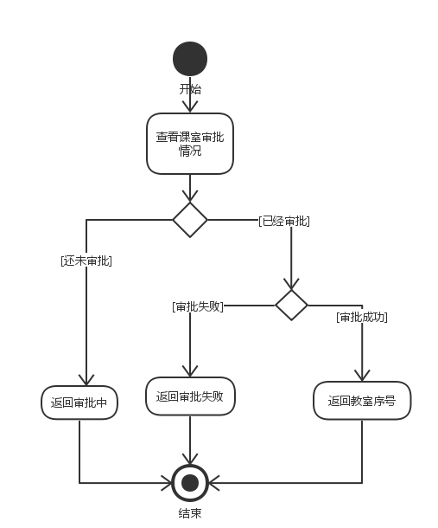

图6：查看审批活动图

i. 基本事件流

本用例开始于注册用户希望在中山大学公共教学楼教室申请管理系统中查询教室申请的审批情况。

a) 通过点击查询预订申请状态；

ii. 后备事件流

无

4) 特殊需求

状态以表格方式呈现

5) 前置条件

本用例开始前用户已经登录系统。

6) 后置条件

出现课室申请的审批情况，或申请到的课室号。

### 3.2.6 取消申请

1) 简要说明

本用例用于注册用户对课室的需求发生改变而取消申请课室。

2) 参与者

注册用户

3) 事件流

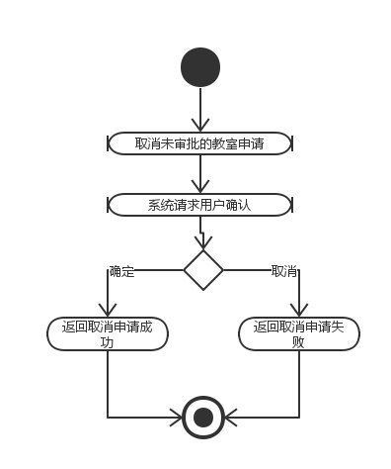

图7：取消申请课室活动图

I. 基本事件流

本用例开始于注册用户希望取消课室申请。

a) 用户选择要取消申请的课室。

b) 系统请求用户确认取消。

A0 用户确认，取消申请成功

A1 用户取消，取消申请失败

II. 后备事件流

无

4) 特殊需求

无

5) 前置条件

本用例开始前用户提交的教室申请必须是处于尚未审批的状态。

6) 后置条件

如果取消成功，则在待审批的课室列表中删除该课室。

### 3.2.7 退订教室

1) 简要说明

本用例用于注册用户对课室的需求发生改变而退订教室。

2) 参与者

注册用户

3) 事件流

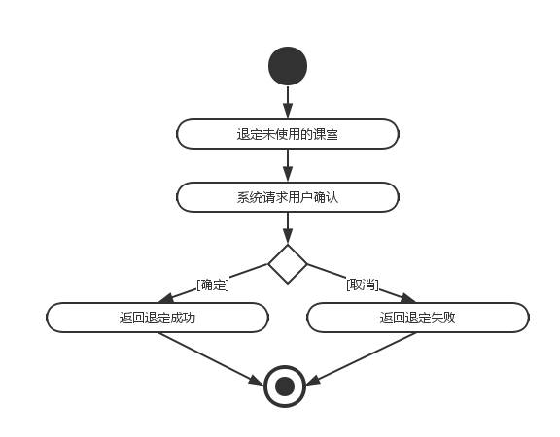

图8：退定教室活动图

I. 基本事件流

本用例开始于注册用户希望取消申请教室。

a) 用户选择要退定的未使用课室。

b) 系统请求用户确认退定。

A0 用户确认，退定成功

A1 用户取消，退定失败

II. 后备事件流

无

4) 特殊需求

无

5) 前置条件

本用例开始前注册用户提交的预定申请表已经得到批复，即用户有未使用的课室 。

6) 后置条件

如果退定成功，则在申请到的课室列表中删除该课室。

### 3.2.8 审批教室申请

1) 简要说明

本用例允许管理员查看注册用户提交的预定申请表。

2) 参与者

管理员

3) 事件流

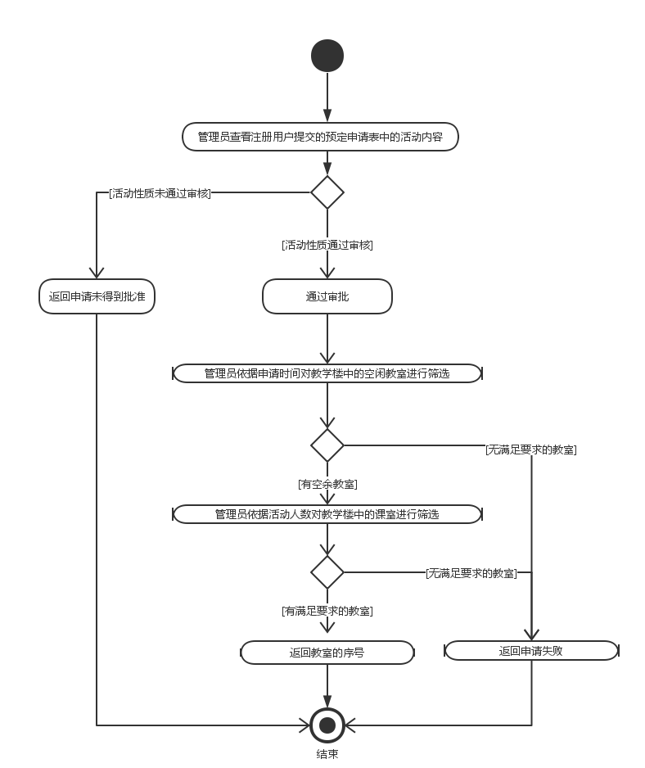

图9：审批教室申请活动图

I. 基本事件流

本用例开始于管理员查看预定申请表。

1. 管理员查看注册用户预定申请表的活动内容。

A0 活动性质未通过审核，返回申请未得到批准

A1 活动性质通过审核，进行b)

b) 管理员查看注册用户预定申请表的活动时间。

A3 有满足该时间的空余课室，则进入c)

A4 没有满足该时间的课室，返回申请失败

c) 管理员查看是否有满足要求规模的课室。

A0 有满足该时间的空余课室，则进入d)

A1 没有满足该时间的课室，返回申请失败

d) 返回教室序号

II. 后备事件流

无

4) 特殊需求

无

5) 前置条件

本用例开始前有注册用户提交了课室申请。

6) 后置条件

无

## 3.3 补充规约

3.3.1目标

本部分为中山大学公共教学楼教室申请管理系统的整体非功能性补充要求。补充规约和用例模型一起记录关于系统的一整套需求。

3.3.2范围

1) 本补充规约适用于中山大学公共教学楼教室申请管理系统，将要由学习软件分析与设计的学生开发。

2) 本规约除定义了在许多用例中所共有的功能性需求以外，还定义了系统的非功能性需求，例如：可靠性、安全性、性能和兼容性等。（功能性需求在用例规约中定义。）

3.3.3 兼容性

系统可支持chrome,firefox,safari,opera,ie等主流浏览器。

3.3.4安全性

1.登录系统时必须输入用户名和密码进行身份验证。

2.系统具有注册用户和管理员两种角色，各角色具有不同的操作权限，角色只能在各自允许的权限范围内使用功能:

1) 只有管理员才能审批和安排课室。

2) 只有学生本人能更改本人的个人信息。

3.3.5性能

系统可支持200个在线用户；用户进行申请教室，取消申请，退订教室时系统的响应时间应小于2秒； 用户进行查看审批情况时，系统的响应时间应小于5秒。

3.3.6可靠性

提供 7×24 小时不间断服务。保证用户注册、登录、管理个人信息、申请教室、查看审批情况、取消申请、退订教室的，管理员审批教室申请的正确性和可靠性。

3.3.7易用性

系统要充分考虑经常使用的功能和很少使用的功能在屏幕上的分布，充分设计和利 用导航的功能。

## 3.4术语表

表1 ：中山大学公共教学楼教师申请管理系统术语表

|  |  |
| --- | --- |
| 术语 | 定义和信息 |
| 中山大学公共教学楼教室申请管理系统 | 用户办理教室申请，管理员为用户安排教室的系统，是本次的开发任务 |
| 教室室申请状态 | 用户申请教室之后管理员审批的情况 |
| 活动内容 | 由管理员对学生申请教室的使用用途合理性进行判断 |
| 个人信息管理 | 用户注册时填写的基本信息 |
| 退订教室 | 成功申请到课室的用户可以在审批成功后的指定时间内可以选择放弃本次申请 |
| 注册用户 | 在中山大学公共教学楼教室申请系统中有权利申请教室的人 |
| 管理员 | 负责对注册用户的申请起管理作用的人 |
| 用户名 | 用户与管理员在系统中的标志 |

# 第4章 中山大学公共教学楼教室申请管理系统设计

## 4.1中山大学公共教学楼教室申请管理系统框架

本系统基于B/S架构，主要用Java语言、HTML语言和Java script语言进行开发实现。我们基于层次化、模块化进行搭建和开发，使用MVC设计模式建立三层结构，分别是界面层、业务层、数据层。该三层分层结构具有明晰的依赖关系，表示层依赖于业务层，业务层调用数据层。界面层运用 struts实现界面和界面控制逻辑的分离。 系统还对用户的认证和授权进行了管理，通过认证管理确认该账号是否存在，通过授权管理确认用户对当前功能是否有权限操作。如（图 10： 中山大学公共教学楼教室申请管理系统框架） 所示。

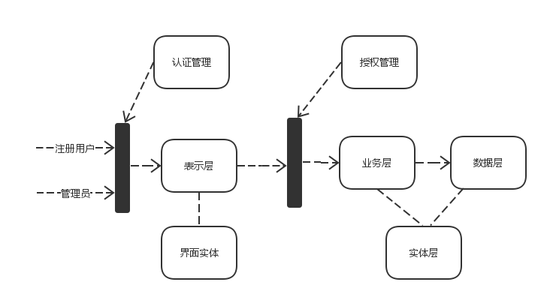

图 10： 中山大学公共教学楼教室申请管理系统框架

1）表示层

表示层负责获取用户的请求和信息的展现， 是用户与系统交互的界面， 通过struts 的界面和界面控制逻辑分离技术，实现了界面逻辑的重用。本系统表示层的模块包括：用户注册， 用户登陆、管理个人信息， 申请教室， 查看审批情况、取消申请， 退订教室，审批教室申请。

2）业务层

控制层是系统业务逻辑的核心，控制管理系统的运行。它负责接收用户的请求和信息，调用实体层的数据，执行系统的业务逻辑操作，并最终将操作结果返回给用户。本系统表示层的模块包括：用户注册， 用户登陆、管理个人信息， 申请教室， 查看审批情况、取消申请， 退订教室，审批教室申请。

3）数据层

数据层主要负责系统的实体对象的数据访问。本系统数据层的模块包括：管理员、注册用户、空闲教室、教室申请单。

本文档以包图的形式描述系统各层各模块的依赖关系，如（图 11： 包依赖图） 所示。

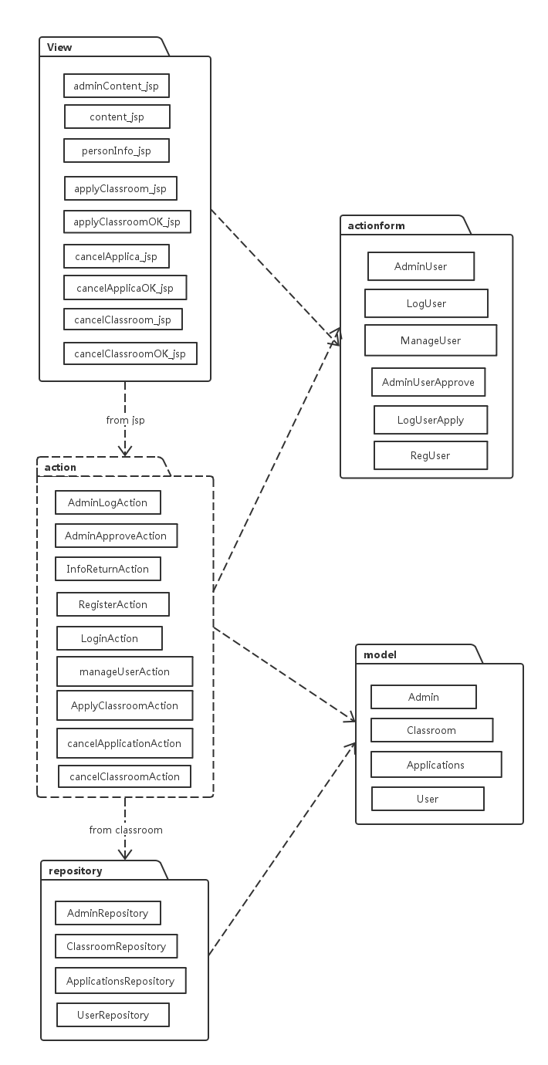

图11： 包依赖图

## 4.2中山大学公共教学楼教室申请管理系统关键抽象

系统关键抽象即系统实体类图，系统实体类描述了系统中的类及其相互之间的各种 关系，它反映了系统中包含的各种对象的类型以及对象间的各种静态关系。主要描述了系统实体层中各实体类的属性及其相互的关系。是对实体层中各模块的描述。

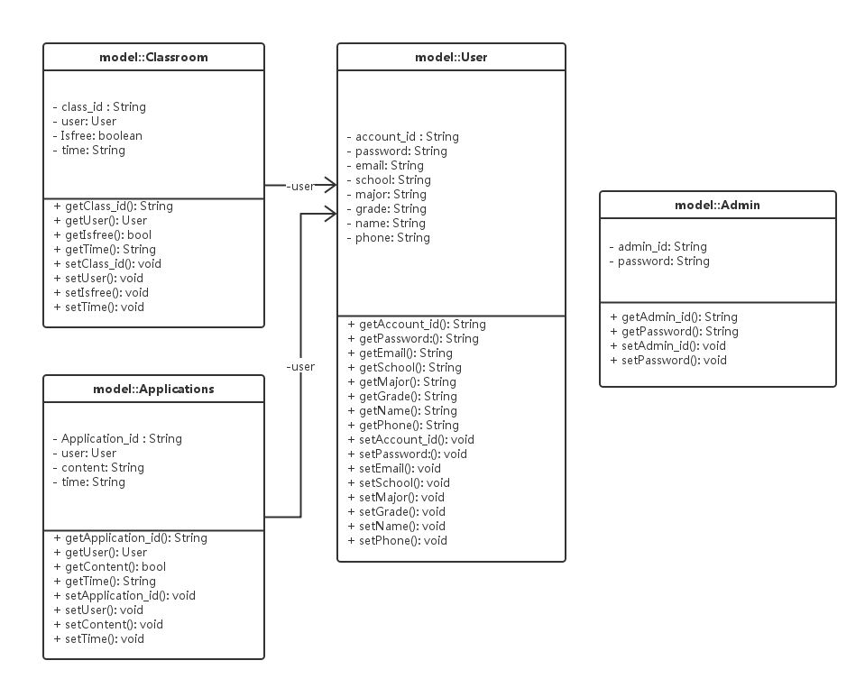

图12：系统关键抽象

## 4.3 用例分析

### 4.3.1分析类及其功能

由于系统的用例较多，难以一一列举，所以选取了注册用户用例进行详细分析。其它的用例分析与这例相似。每个用例分析由四部分 组成，第 1 部分用例功能描述，对用例功能进行简单的描述，第 2 部分用例交互过程，主要描述了用户与系统的交互工程，采用时序图进行描述，第 3 部分 用例的类分析和实现，描述了用例涉及的各种类，包括边界类，控制类和实体类，第 4 部分分析类关联关系，描述了分析类的关联关系。

**4.3.1.1 注册用户用例分析**

1.注册用户用例功能描述

系统访问者可以利用这一功能注册一个系统用户帐号。

2.注册用户用例交互过程

● 1、系统访问者填写注册表单中的用户名，密码等信息提交注册信息； 

2、注册界面的业务逻辑层调用注册校验类，校验用户的输入信息。若输入合法则允许访问者注册，否则，提示访问者重新输入； 

3、用户管理类首先查找系统中是否有重名，若无重名则为访问者创建新用户并提示注册成功，否则，提示访问者重新输入用户名。

（图 13）为注册用户的时序图。

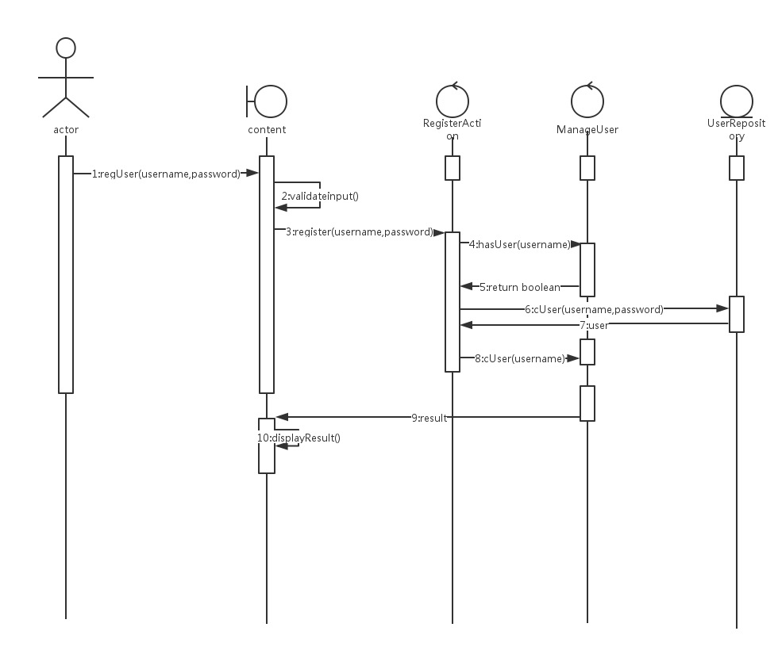

图13 注册用户时序图

3. 注册用户用例的类分析和设计

● **\*** 边界类：用例中，边界类为用户注册界面(content.jsp)。该页面以表单为主，用于获取访问者的注册信息以及注册提示信息content.java 边界类的属性及功能如（图 14）所示；

**\*** 控制类：有两个控制类，一个为注册校验(RegisterAction.java)，另一个为用户管理类(ManageUser.java)。前者对访问者输入的信息进行校验，后者调用 hasUser() 方法查找系统中是否有用户重名，调用 cUser()方法创建新用户。RegisterAction.java 与 ManageUser.java 控制类的属性及功能 如（图 15）所示；

**\*** 实体类：用户实体类，即 User.java。该类存储了用户的各种信息，包括用户名，密码，性别，联系方式等，User.java 实体类的属性及功能如（图 16） 所示。

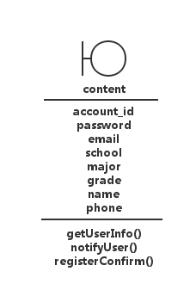

图 14 content.java 边界类的属性及功能

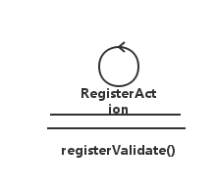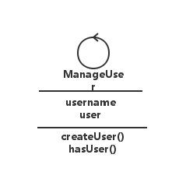

图 15 RegisterAction.java 与 ManageUser.java 控制类的属性及功能

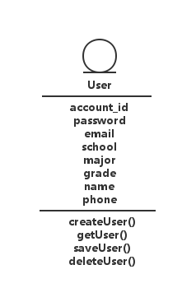

图 16 User.java 实体类的属性及功能

4. 注册用户用例分析类关联关系

图 17 描述了注册用户用例中涉及类的关联关系，即 2.3.1.1.3 中用户注册(content.java) ， 注 册 校 验 (RegisterAction.java) ，用户管理 (ManageUser.java)以及用户(User.java)的关联关系。

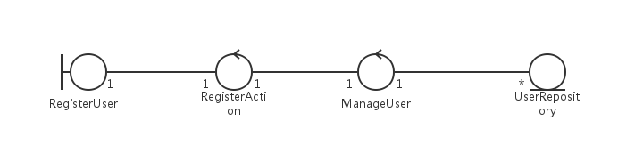

图 17 注册用户用例中涉及类的关联关系